一：**创建**

点击File+project ,

选择：

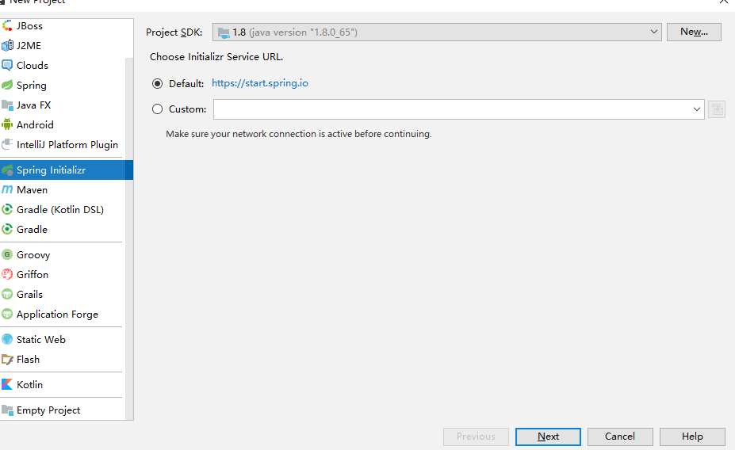

直接下一步， 到这个地方

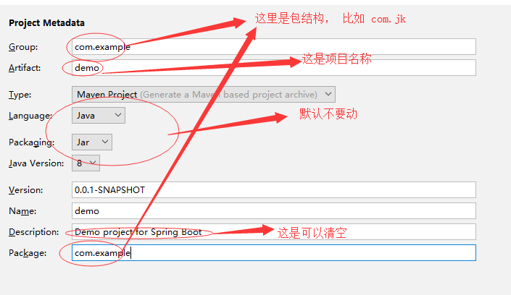

然后继续下一步 到这个地方

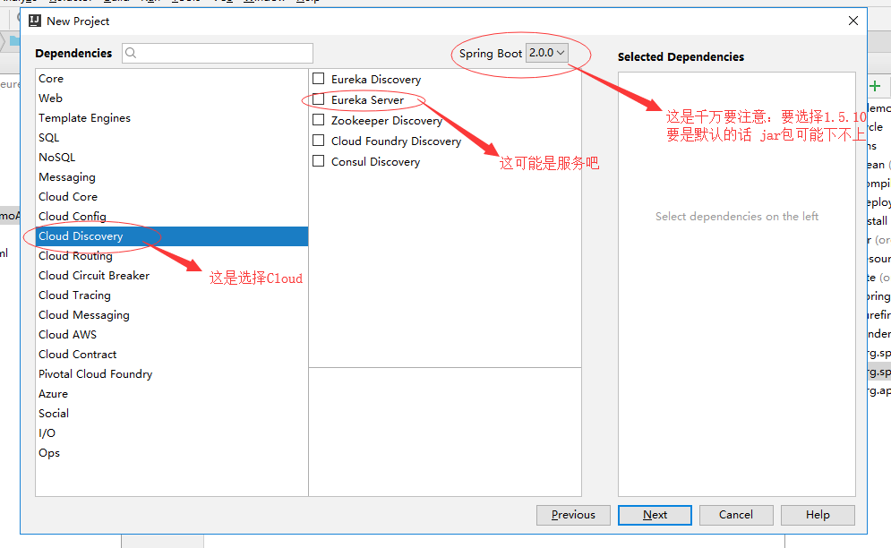

然后继续下一步 到这个地方

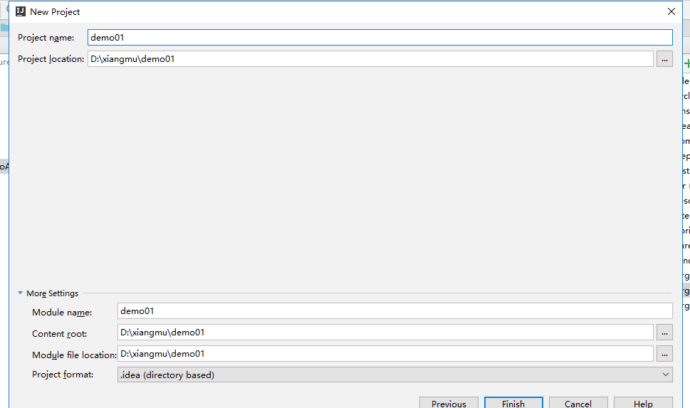

点击Finish完成 然后是这样

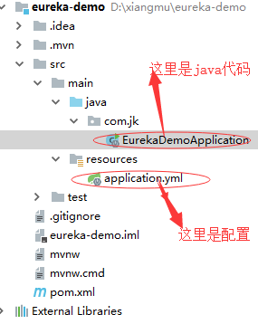

进入 application.yml 这里

**server:**

**port:** 8761

**eureka:**

**instance:**

**hostname:** localhost

**client:**

**registerWithEureka: false**

**fetchRegistry: false**

**serviceUrl:**

**defaultZone:** http://${**eureka.instance.hostname**}:${**server.port**}/eureka/

进入 ...Application

要在类上加上这个 @EnableEurekaServer 注解

二：**创建一个服务提供者**

点击File+project ,

选择：



直接下一步， 到这个地方



然后继续下一步 到这个地方

选择这几个

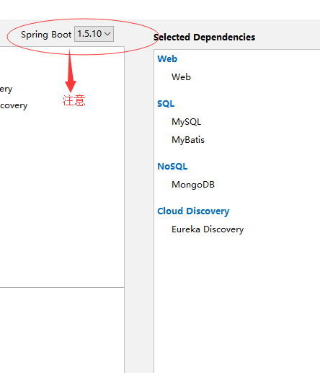

一直下一步 然后完成

修改 pom.xml

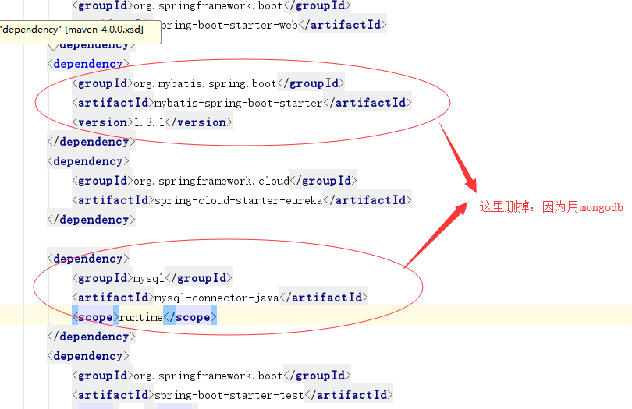

进入 application.yml 这里

**server:**

**port:** 8762

**eureka:**

**client:**

**service-url:**

**defaultZone:** http://localhost:8761/eureka/

**spring:**

**application:**

name:provider-log #项目名称

要是跑项目报错的话要在

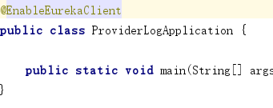

这个类上加上这个 @EnableAutoConfiguration(exclude={DataSourceAutoConfiguration.class})注解

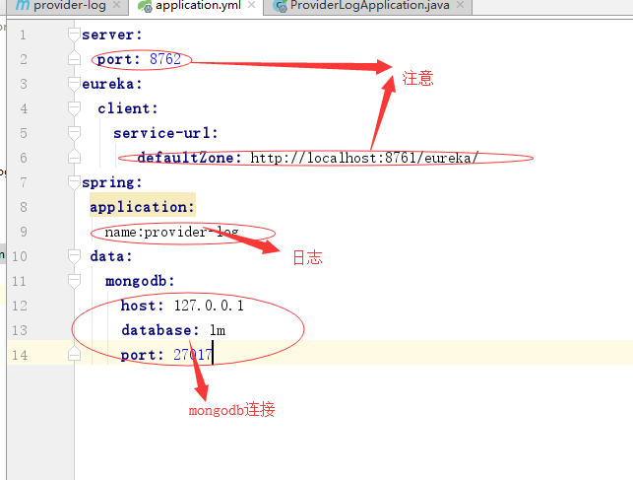

最后看到这个

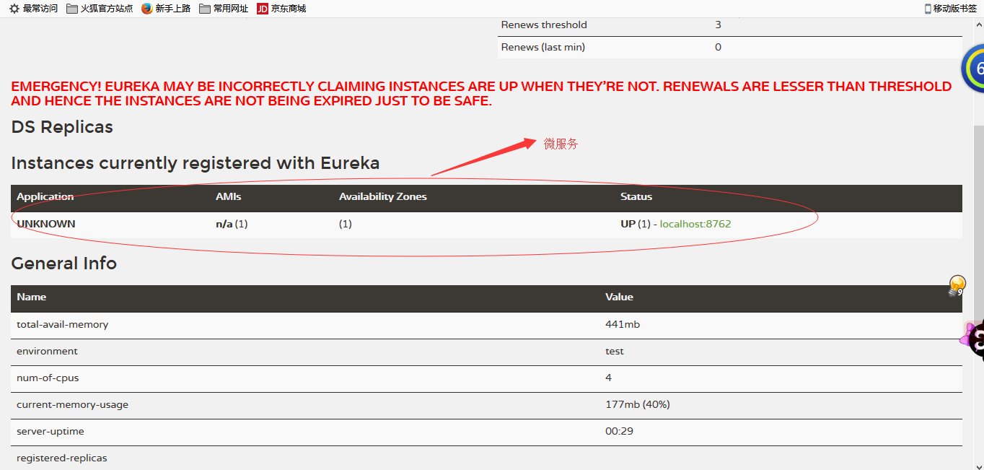

这就配好了 以下的自己操作

在这里建

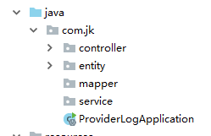

上包结构

在总pom.xml在配上

*<!-- 格式化对象，方便输出日志 -->*

<**dependency**>

<**groupId**>com.alibaba</**groupId**>

<**artifactId**>fastjson</**artifactId**>

<**version**>1.1.32</**version**>

</**dependency**>

<**dependency**>

<**groupId**>com.googlecode.json-simple</**groupId**>

<**artifactId**>json-simple</**artifactId**>

<**version**>1.1.1</**version**>

</**dependency**>

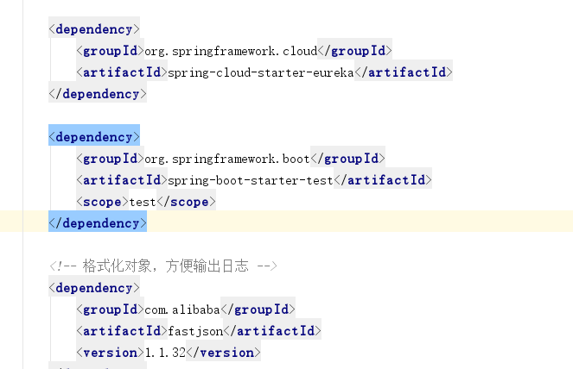

在controller层

@RequestMapping(**"insertLog"**)

**public** Boolean insertLog(@RequestParam String logs){

**try**{

LogAop logAop = JSON.*parseObject*(logs,LogAop.**class**);

**logService**.insertLog(logAop);

}**catch** (Exception e){

e.printStackTrace();

**return false**;

}

**return true**;

}

在service层

注入**mongoTemplate工具类**

**对mongodb进行增删改查**

用到的地址

<https://www.bejson.com/>

<https://www.bejson.com/zhuanyi/>

<http://tool.chinaz.com/tools/urlencode.aspx>